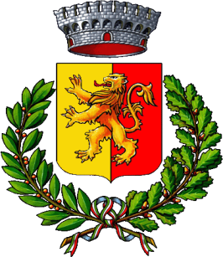
COMUNE DI CHIANOCCO
CAP 10050 Fr. Roccaforte 1- codice fiscale 01271840017- tel. 0122-49734- Fax 0122-643807
www.comune.chianocco.to.it E-mail: segreteria@comune.chianocco.to.it
segreteria@pec.comune.chianocco.to.it

LUNEDI’ 10 GIUGNO 2024

E

MARTEDI’ 11 GIUGNO 2024

GLI UFFICI

AMMINISTRATIVI/

DEMOGRAFICI/ELETTORALE

RESTERANNO CHIUSI

